北京建筑大学
研究生综合素质测评个人记录表

填表时间： 年 月 日
综合素质测评（不包含学业成绩测评及科研创新能力测评） | 姓名 |  | 学号 |  | 班级
 | 性别 |  | 导师 |  | 政治面貌
 | 项目 | 内容（证明材料） |  |  |  |  | 分数
思想政治素质（10分） | 思想政治  （3分） | 示例:研究生期间成为预备党员(图1）、按要求完成团员青年大学习(图2） |  |  |  |  | 2
责任意识
（2分）
个人品德修养
（2分）
集体观念
（3分）
运动与健康素质（10分） | 身心健康  （5分）
积极参加体育活动
（5分）
实践能力测评（10分） | 社会实践  （3分）
社会工作
（3分）
学术交流
（4分）
其它素质测评 | 竞赛获奖、个人荣誉等

科研创新能力测评

名称 | 作者顺序（如前面有导师则去掉） | 所属类别（如SCI、EI、中文核心、发明专利等） | 成果状态（如见刊、网络首发、专利发表、专利申请等） | 期刊名称（如有，请填写） | 分数
示例：基于XXXX的研究(图3） | 1 | 中文核心 | 网络首发 |  | 30

本人签字确认：

综合素质测评证明材料附录

序号（日期） | 证明材料
图1（2024年7月1日） | 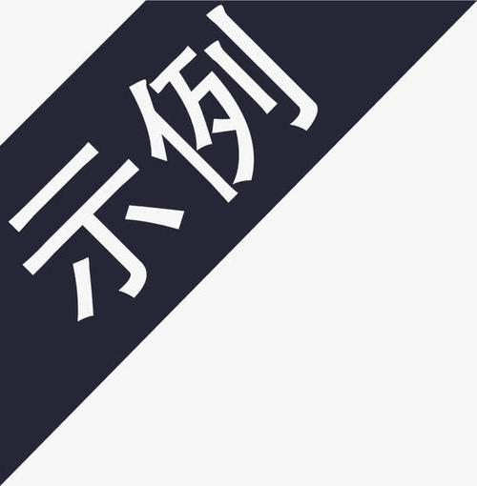
图2（2024年8月15日）
图3（2024年8月25日）

